esistono regole e vincoli legati alle convenzioni di leggibilità ed ergonomia, per molti aspetti, la tipografia è materia liquida che spesso richiede aggiustamenti “ad occhio” e come descritto da un articolo di Marcin Wichary (designer e tipografo) dal titolo “La tipografia è impossibile” << Il testo è allineato quando sembra allineato, non quando è
allineato >>.

IL CARATTERE TIPOGRAFICO NELLA COMUNICAZIONE VISIVA
Siccome la scelta di un typeface è, forse, una delle decisioni tipografiche più spinose, necessiterebbe, a mio parere, di un discorso più approfondito. Per questo motivo, oltre al fatto che quella della tipografia è una tematica decisamente molto ampia e varia, ho ritenuto necessario (e di mio interesse), approfondire maggiormente l’argomento relativo al Type Design e ai typeface – in particolare in relazione alla scelta del carattere e all’importanza di quest’ultimo all’interno della comunicazione visiva.

La comunicazione visiva è un aspetto fondamentale per il successo di un brand: riuscire a distinguersi, valorizzando i propri punti di forza e comunicarli con un’immagine non è scontato e nemmeno semplice, ma una buona comunicazione visiva conferisce un grande valore all’azienda e la scelta del carattere tipografico è fondamentale per veicolare il messaggio del brand in modo chiaro e inequivocabile.
La forza intrinseca di un typeface risiede proprio nel saper raccontare storie e trasmettere con facilità messaggi e concetti, oltre al fatto che il carattere tipografico sembra incidere nella comprensione del significato delle parole. A questo proposito, la graphic designer Sarah Hyndman ha svolto un sondaggio per capire in che modo un determinato typeface possa veicolare maggiormente e coadiuvare il significato delle parole, indagando quali caratteri riflettono maggiormente i valori insiti nella Dichiarazione d’Indipendenza degli Stati Uniti. La Hyndman, che dirige lo studio di tipografia Type Tasting, ha presentato ai partecipanti dell’esperimento una serie di parole, tra le quali “democrazia”, “libertà” e “autonomia”, scritte utilizzando diverse famiglie di caratteri e domandando quale fosse il typeface che meglio poteva essere associato al senso del termine in esame.

Alla vista della parola “Democracy”, il 62% delle persone intervistate ha preferito un carattere tradizionale e formale come il Georgia, mentre un carattere calligrafico è stato considerato “uno scarso riflesso della parola democrazia”. Al contrario, per la parola “Freedom” il 45% dei partecipanti ha scelto il carattere Lucida Calligraphy, mostrando
come un typeface dalle linee più sinuose meglio si adattasse a tale concetto. Parallelamente se ai termini “Truthful” e “Liberty”, considerati termini tradizionali e affidabili, vengono associati caratteri dal gusto più classico e leggermente antiquato, alla parola “Equality” si allinea qualcosa di più moderno, caratterizzato da lettere grandi capaci di suscitare autorevolezza.
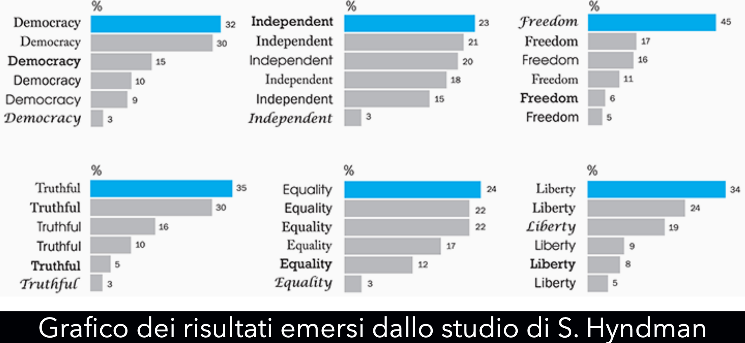
Questi risultati mostrano come tendiamo a fidarci e credere in quello che leggiamo quando il carattere e la rispettiva parola sono in armonia: quando questi due fattori non corrispondono il testo scritto risulta meno autentico e veritiero. Analogamente, secondo la designer, siamo in grado di riconoscere più velocemente una parola quando il suo significato rispecchia la tipografia utilizzata, poiché il testo presenta una maggiore fluidità di elaborazione e ciò ci permette di comunicare in maniera più efficace ed efficiente.

Risulta evidente, quindi, quanto il ruolo della tipografia e il Type Design siano fondamentali per ogni versante della comunicazione.

IL TYPE DESIGN
Il design può essere definito come <<la progettazione e il disegno di qualcosa prima della sua realizzazione>> ed è in primo luogo legato alla produzione in serie tipica dell’industria automobilistica, ma anche di quella grafica, soprattutto a partire dall’introduzione alla fine del XIX secolo della meccanizzazione della fusione e della composizione dei caratteri, che ha condotto i designer a occuparsi della progettazione e del disegno dei diversi typeface.

La definizione di design è stata, originariamente, estrapolata dal concetto di artigiano ed arte e, infatti, il Type Design è un’attività progettuale con importanti connotazioni artigianali che, con l’avvento del design digitale, ha portato la creazione dei vari caratteri nel mondo della digitalizzazione e produzione di massa.

L’obiettivo del design è, ovviamente, la creazione di oggetti che soddisfino specifiche necessità e nel caso dei caratteri tali necessità sono la lettura e l’assimilazione di contenuti testuali per l’informazione, lo svago e altre svariate esigenze. Tuttavia, non è possibile limitare la natura dei caratteri solo a questo: essi, infatti, possono avere moltissime funzioni, tra cui quella di orientamento, grazie alla loro varietà e ai molteplici significati a loro associati. I caratteri definiscono le identità collettive e individuali, rendendo il mondo più interessante e facilmente percorribile, grazie alla pluralità ed eterogeneità dei caratteri disponibili, e veicolando qualsiasi tipo di messaggio mediante alla loro funzione primaria, cioè la leggibilità.

Un carattere non viene mai sviluppato a partire da zero: infatti, il disegno di un typeface prende le mosse dalla stesura di un programma, che potrebbe essere un elenco di caratteristiche o una lista degli obiettivi e tale programma deriva da una ricerca tra temi e caratteri esistenti, condotta esaminando i dettagli, spesso senza contestarne le forme convenzionali, generalmente considerate fisse e definitive dei numerosi esempi già esistenti. Infatti, sono molte le caratteristiche selezionabili e gli approcci perseguibili, tanto che i disegnatori basano il proprio lavoro su queste selezioni e combinazioni di modelli, modificandoli, modernizzandoli e interpretandoli personalmente.

Grazie alla digitalizzazione, il processo progettuale è arrivato ad offrire non solo flessibilità, ma anche la possibilità di sperimentare, affinare e correggere
i modelli preesistenti - per esempio valutando curve con diverse dinamiche, modificando le proporzioni, oppure realizzando varianti tonali diverse - vagliando ogni opzione possibile a schermo o stampata, in dimensioni grandi o piccole e con diverse impostazioni tipografiche. Nell’ambito del type design la tecnologia ha portato importanti cambiamenti all’interno del processo progettuale, ma il passaggio dai caratteri analogici tangibili a quelli digitali immateriali ha modificato soltanto di poco la forma delle lettere e l’essenza del type design – ad esempio, le opere tipografiche di Nicolas Jenson (1420-1480) sono ancora oggi facilmente leggibili e riconoscibili, ed egli stesso sarebbe in grado di leggere moltissimi dei caratteri attuali, a dimostrazioni del fatto che la natura intrinseca di un carattere è rimasta sempre la stessa nel corso degli anni e delle epoche.

NORME E CONVENZIONI NEL DISEGNO DEI CARATTERI
Il Type Design moderno affonda le sue radici nell’approfondita conoscenza della storia del disegno dei caratteri, garantendosi la possibilità di costruire sulla base del passato e di proiettare possibili sviluppi nel futuro. Ciò può essere fatto rimanendo fedele ad antichi modelli, così come ad esempi più recenti, oppure ricercando l'originalità nel rispetto delle condizioni poste dal disegno dei caratteri. L’originalità di un carattere, infatti, può essere misurata solo attraverso un confronto con gli esempi che l’hanno preceduto e con quelli contemporanei.

Il carattere lapidario romano, in particolare quelle dell’iscrizione posta alla base della Colonna Traiana, ha avuto notevole influenza nel XX secolo, definendo l’aspetto delle lettere maiuscole per molte generazioni di designer. Infatti, il punzonista Claude Garamond ha tratto ispirazione proprio da questo stile per la sua omonima opera tipografica (Garamond) che è, successivamente e a sua volta, diventato uno dei caratteri tipografici più influenti con oltre trenta versioni diverse a lui ispirate.
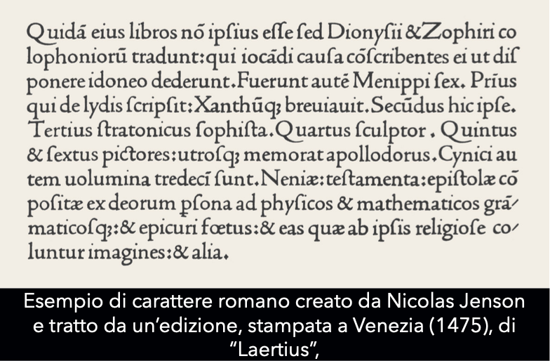

Stanley Morison (1889- 1967), padre del Times New Roman (1932), nel suo “First Principles of Typography”, pubblicato nel 1930, con lo scopo di consigliare i tipografi riguardo alla scelta del carattere, accennava all’esistenza di una norma da seguire << [...] quanto più spesso andrà ad utilizzarlo, tanto più il suo disegno dovrà avvicinarsi all’idea generale di carattere tipografico che il lettore ha già in mente>>. Questa “norma”, in linea con le indicazioni di Morison, applicata ai libri (specialmente a quelli di narrativa) evidenziava come la maggior parte di essi è composta da un solo corpo di carattere, generalmente graziato e piuttosto usuale, con titoli e sottotitoli in un corpo più grande (ma sempre dello stesso carattere). Al contrario, copertine e sovracopertine mostrano un mondo diverso: sono colorate, illustrate e usano caratteri meno convenzionali rispetto quelli presenti all’interno.

Quando Morison scrisse l’estratto sopra citato, si riferiva alle pagine interne dei libri: in questo ambito le scelte dei tipografi variano così lentamente nel tempo che le caratteristiche normative si delineano molto facilmente: tanto che, giusto per fare un esempio, “Le vie del male” scritto da J.K. Rowling è stato pubblicato nel 2015 con il testo composto in Bembo (1929), un carattere con più di 80 anni. Quindi, in generale, si applica la seguente norma: più il testo è lungo e più la scelta del carattere è convenzionale, viceversa, più breve è il testo meno convenzionali possono essere i caratteri. Questo è possibile poiché un testo di poche parole viene letto velocemente e con facilità, concedendo più tempo per essere osservato e interpretato. Inoltre, con un pubblico ampio, i tipografi sono meno inclini a scelte inusuali, preferendo ca- ratteri consueti, come avviene nel caso dei quotidiani - poiché grandi quantità di testo vengono lette in modo diverso rispetto a poche parole, con una maggiore concentrazione sul contenuto, sul- la sua ricostruzione mentale e la sua conseguente comprensione.

L’uso dei caratteri da parte di tipografi, progettisti grafici, editori e di molti utenti non professionali con una conoscenza tipografica può essere rappresentato come una sorta di nuvola di parole, densa al centro e più rarefatta nelle zone periferiche. Questo modello – utilizzato per la prima volta in occasione di una conferenza di G. Leonidas, tenutasi nel 2014 presso il Department of Typography & Graphic Communication dell’University of Reading, UK – mostra al centro (ravvicinati) i ca- ratteri noti e più diffusi, dotati di peculiarità analoghe, quali disegno chiaro e razionale, con o senza grazie e una leggibilità buona e regolare. Si tratta di caratteri convenzionali, dai dettagli consueti e dalla lenta evoluzione, molti dei quali progettati parecchi anni fa. Invece, verso il confine indefinito della nube si trovano caratteri inconsueti e poco utilizzati che hanno la capacità di attirare l'attenzione, ma che tendono a sparire presto dal panorama tipografico.

In realtà, non esistono caratteri ideali o perfetti: ad esempio, lettere costruite geometricamente vennero disegnate da calligrafi quali Felice Feliciano, da Luca Pacioli e da Albrecht Dürer. Nel XX secolo anche il pittore Josef Albers e il grafico Herbert Bayer perseguirono forme ideali basate sulla geometria. I caratteri creati da Garamond erano considerati da diversi tipografi come ideali e normativi, ma prendendo in considerazione le numerose versioni rivisitate si può notare l’ampiezza interpretativa di tale “norma”. Inoltre, queste versioni di Garamond si differenziano, a loro volta, in modo notevole con caratteri corsivi che hanno di certo una loro norma di base che tende ad accomunarli.

Quindi, appare evidente come nel disegno dei caratteri non esista un’unica norma, ma se ne possono individuare, e combinare tra loro, moltissime. In ogni caso, però, un altro aspetto che gioca un ruolo importantissimo nel Type Design è la convenzione: infatti, la lettura è resa possibile proprio da quest’ultima, intesa come la conoscenza, condivisa dai lettori, di un particolare script – ossia delle forme comunemente accettate delle lettere e degli altri segni tipografici. Questo nostro know- how mentale rende la lettura una consuetudine e quasi un automatismo, che garantisce che i lettori non fatichino ad elaborare il testo mentre si concentrano sul contenuto. I caratteri considerati convenzionali possono differire per forma e dettagli, ma consentono tutti una lettura agevole e questo rende la convenzione un elemento potente e complesso nel disegno dei caratteri. Una buona dose di convenzione in un carattere consente, quindi, una rapida decodifica del linguaggio composto tipograficamente.

Per il riconoscimento delle lettere da parte del nostro cervello sono state proposte due teorie: template matching (corrispondenza al modello) e feature detection (rilevamento delle caratteristiche). Secondo la prima teoria – poco pratica e di conseguenza meno accreditata - nel nostro cervello sarebbero immagazzinate le rappresentazioni di ogni variante di tutti i segni tipografici e un segnale in entrata verrebbe comparato con questi modelli. Invece, la teoria del feature detection, che sembra più efficace, riconduce il riconoscimento dei diversi glifi all’individuazione dei loro dettagli caratteristici e all’effettuazione di rapide comparazioni.

In altre parole, quest’ultima teoria ipotizza che, durante la lettura, solo alcuni elementi delle lettere svolgano un ruolo fondamentale e vengano effettivamente recepite dalla brain’s letterbox, ossia una delle aree cerebrali che ci consentono la lettura. La letterbox isolerebbe le “rappresentazioni invarianti” delle lettere, trascurando determinate caratteristiche quali le dimensioni, il contrasto, il tono, la forma e, probabilmente, anche l'ortografia (maiuscolo, minuscolo). Da ciò possiamo desumere che il riconoscimento dei segni tipografici si basi su una loro astrazione e che la molteplicità di forme che i lettori affrontano quotidianamente venga, quindi, ridotta a elementi essenziali, rilevati dalla brain’s letterbox. In ogni caso, le molte peculiarità dei caratteri – ossia tutti quei dettagli che la letterbox scarta – vengono, comunque, riconosciuti dal cervello, altrimenti le varianti tipografiche come il bold e il corsivo non avrebbero alcun senso per i lettori.
Al contrario, mentre la letterbox svolge il suo lavoro, grazie a moltissimi altri processi che si sviluppano contemporaneamente durante la lettura, i lettori elaborano e distinguono tutti questi minimi dettagli.

Pertanto, un carattere potrà essere certamente considerato non convenzionale quando le sue lettere sono difficili da riconoscere – come nel caso del New Alphabet di Wim Crounwel.

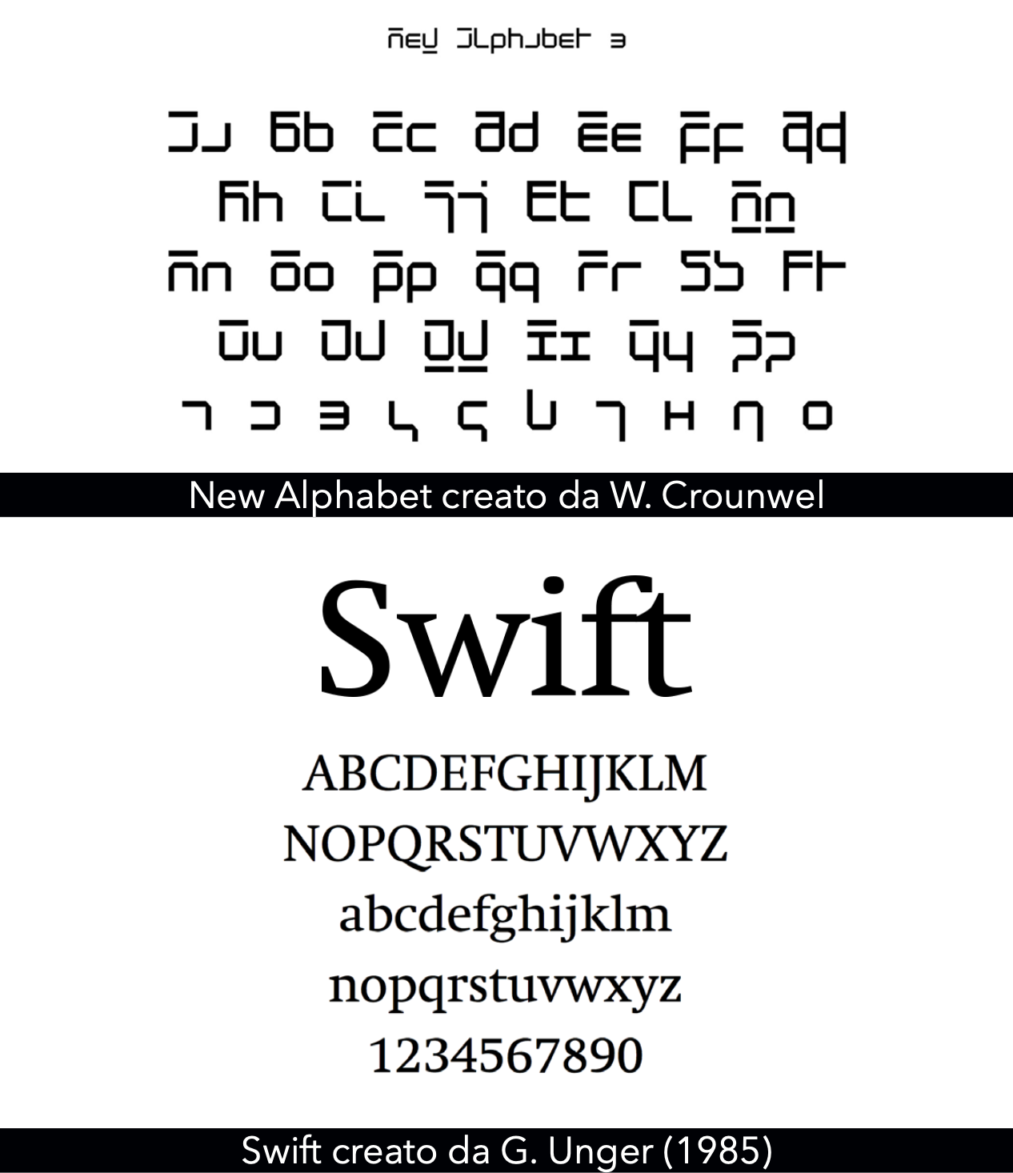
Tuttavia, tra queste lettere e quelle incredibilmente convenzionali realizzate da Garamond esiste una scala progressiva, senza un punto preciso in cui termini la convenzionalità e inizi l’originalità: infatti, un typeface in cui si riconoscano dettagli non convenzionali può venir accettato in poco tempo, sorvolando gli aspetti più insoliti e spostandosi verso il centro della nube tipografica. È il caso questo del carattere Swift (1985) di Gerard Unger che si distingue per le sue grazie insolitamente larghe e l'appiattimento delle parti orizzontali dei tratti curvi, con spalle alte e collegate ai tratti verticali molto in basso, appena sopra la linea di base, che creano un effetto di insieme piuttosto angoloso. Infatti, dopo aver attirato parecchie critiche, che indussero molti tipografi a non usarlo, questo carattere iniziò ad essere apprezzato e utilizzato diffusamente.

FONT E TYPEFACE
Un insieme di caratteri studiati in modo coerente e secondo gli stessi principi formali forma un carattere tipografico (Typeface), il cui file viene chiamato font.
Quindi, il carattere è una lettera, un simbolo o un segno di interpunzione, come ad esempio la lettera “G”. Questo carattere, a sua volta, può essere composto da diversi glifi, quali “G”, “g”, “g” o “g”, che sono glifi dello stesso carattere e, perciò, anche dello stesso carattere tipografico. Infatti, l’insieme di caratteri e glifi, progettati con una stessa coerenza visiva e di significato, prende il nome di typeface (o, in italiano, carattere tipografico).
Il font, invece, anche se colloquialmente viene utilizzato come sinonimo di carattere tipografico, è il mezzo che permette di applicare un carattere. Ovvero, mentre “Garamond” è un typeface, il file “garamond_bold.otf” è uno dei font che compongono la famiglia dei font Garamond.

Le varianti di un font
Come appena evidenziato, un font è un file e ad ogni file corrisponde un carattere tipografico in cui sono inseriti tutti i glifi progettati per funzionare come un corpo unico. Generalmente, i diversi file dei font sono raggruppati in famiglie di font, nelle quali sono presenti diverse varianti del carattere tipografico originario.

Tra le varianti principali possiamo elencare:

La versione considerata ““normale” e nota con il nome “Regular”.

Le varianti di peso dalle più sottili (Light, Thin, Extra-Light, ecc) a quelle più spesse (Bold, Black, Extra-Bold, Ultra, ecc).

L’obliquo, ossia la variante inclinata senza alcuna modifica estetica e funzionale del font normale.

Il corsivo, o Italic, progettato con scelte ottiche ed estetiche diverse con le relative varianti di peso (Bold, Italic, Light Italic, ecc).

Le versioni compresse (Condensed) e allargate (Extended) che, esattamente come il corsivo, sono font diversi, progettati affinchè risultino più stretti o più larghi.

Le tipologie di caratteri tipografici: Serif e Sans Serif
All’Interno del vasto mondo dei typeface, una prima distinzione va effettuata tra gli stili di carattere Serif e Sans Serif, dove con il termine “serif” si indica la “grazie”, ovvero quel tratto allungato posto all’estremità del carattere.

Come già evidenziato, in generale, i Serif hanno una storia pregressa più antica dei Sans Serif, poiché sono stati i primi caratteri tipografici utilizzati per la stampa e hanno la caratteristica di consentire una lettura più confortevole dal momento che le grazie creano una congiunzione tra i caratteri, guidando l’occhio nella lettura.
Proprio per tale motivo, i serif sono ancora i caratteri tipografici, generalmente, preferiti per prodotti stampati caratterizzati da grandi porzioni di testo, quali libri
o riviste. Nel corso della storia tipografica, a causa degli strumenti usati, ma anche alle mode e alle tendenze dell’epoca, si sono sviluppate numerose sotto-famiglie di font graziati e,
solitamente, i serif vengono suddivisi in ulteriori 4 categorie, che , procedendo in ordine storico, sono: gli Old Style, i Transizionali, i Bodoni o Didoniani e, infine, gli Egiziani.

La categoria degli Old Style è a sua volta divisa tra i Veneziani e i Romani antichi. La prima sottocategoria (i Veneziani) è caratterizzata da un x-height relativamente piccolo e da un basso contrasto tra linee spesse e sottili. Questi ultimi vennero poi sostituiti dai Romani antichi, poiché garantivano una lettura più scorrevole, essendo caratterizzati da un maggiore contrasto tra le linee spesse e sottili e da una maggior rifinitura dei tratti, come ad esempio la presenza di grazie più dritte e appuntite.

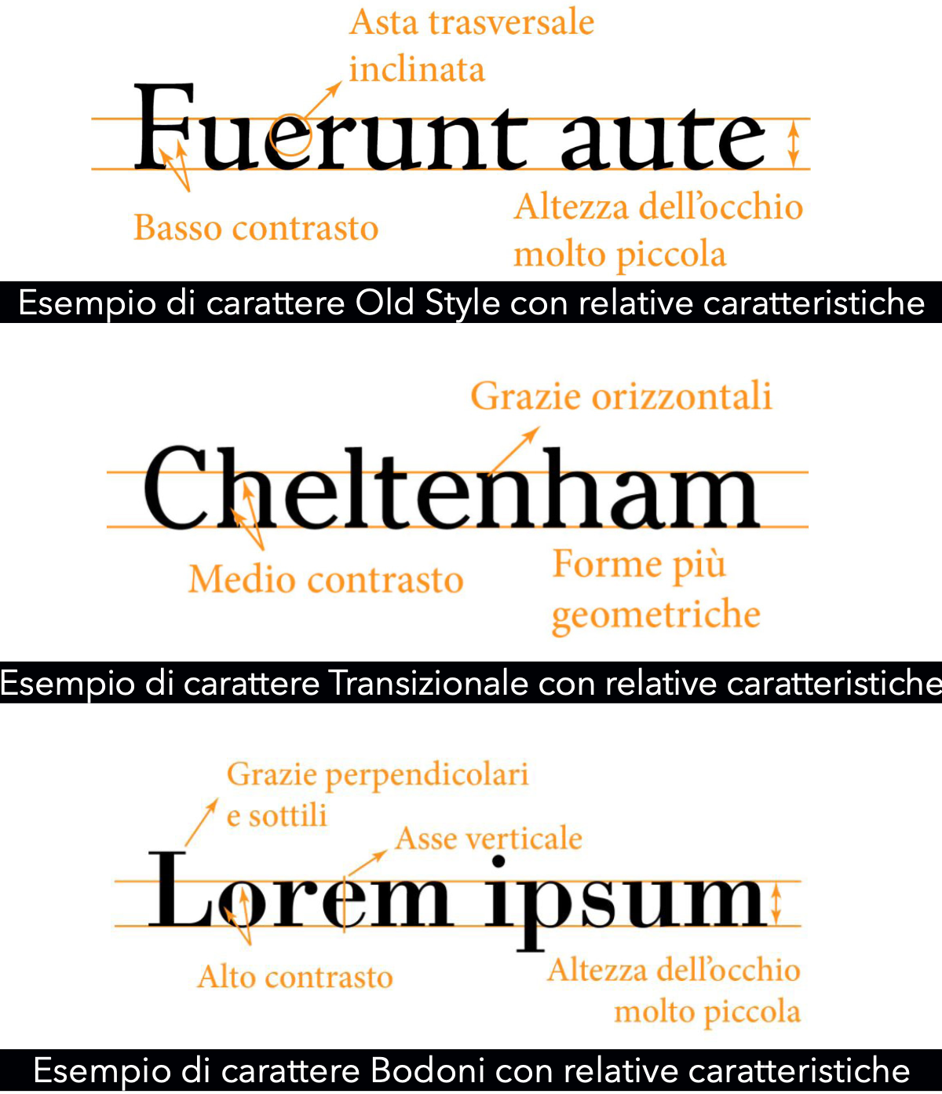
I Transizionali, dei quali il capostipite è il Baskerville (1757), è una categoria che raggruppa font molto popolari quali il Times New Roman e il Georgia. Questi font furono caratterizzati da un rigoroso ordine, tipico dell’approccio illuminista, che mirava ad allontanarsi dalla scrittura manuale, regalando maggior precisione ai segni grafici. I Transizionali si differenziano dai romani antichi grazie a forme maggiormente geometriche, da un contrasto più marcato tra aste verticali e orizzontali, oltre che da grazie più appiattite.

Successivamente, tra la fine del ‘700 e l’inizio dell’800, presero piede i Bodoni (che prendono il nome dall’omonimo font, creato da Giovanni Battista Bodoni) - noti, in inglese e francese, con il nome Didoniani (dal font Didot) e, considerati, dei Romani moderni. Questa categoria di font, portando avanti la geometricità dei font Transizionali, è caratterizzata da un passaggio molto marcato tra aste verticali e orizzontali, oltre che da grazie fini e sottili che formano angoli retti con le aste.

Con il diffondersi delle tecniche di stampa, il numero dei font iniziò ad aumentare e nei primi decenni dell’800 nacquero gli Egiziani (o Slab Serif) - diffusi- si grazie alle crescenti necessità creative della pubblicità che, proprio in quegli anni, si stava sviluppando. Il nome di questa categoria è legato, esclusivamente, alla moda del periodo: infatti, fin dalla prima pubblicazione, nel 1809, del Description de l’Égypt e dalle conseguenti esplorazioni e scoperte finanziate da Napoleone, l’antico Egitto era sulla bocca di tutti e, per tale motivo, i tipografi decisero di assegnare tale nome a questa nuova categoria di font. Gli Egiziani sono caratterizzati da un utilizzo estremo del contrasto e da grazie perpendicolari molti sottili, che catturano l’attenzione, ma non garantiscono una buona leggibilità.

La controparte senza grazie (caratteri Sans Serif), noti anche come Bastoni o Lineari, nacquero in Inghilterra intorno all’800, parallelamente ai font Egiziani, tanto che inizialmente vennero usati per scopi simili, ossia nell’advertising. Anche i Bastoni possono essere suddivisi in 3 sottocategorie, costituite dai: Sans Serif Grotteschi, dai Neo-Grotteschi e, infine, dai Geometrici.

I caratteri Grotteschi (Grotesque) sono stati creati tra il XIX secolo e i primi due decenni del XX e, oltre dall’assenza di grazie, sono caratterizzati da significative peculiarità, quali: un asse verticale delle lettere e una forma squadrata delle curve. Inoltre, molti caratteri grotteschi presentano una lettera “G” maiuscola caratterizzata da uno spuntone, una “g” minuscola contraddistinta dalla presenza dell’occhiello inferiore e/o da una “R” definita da una gamba incurvata.
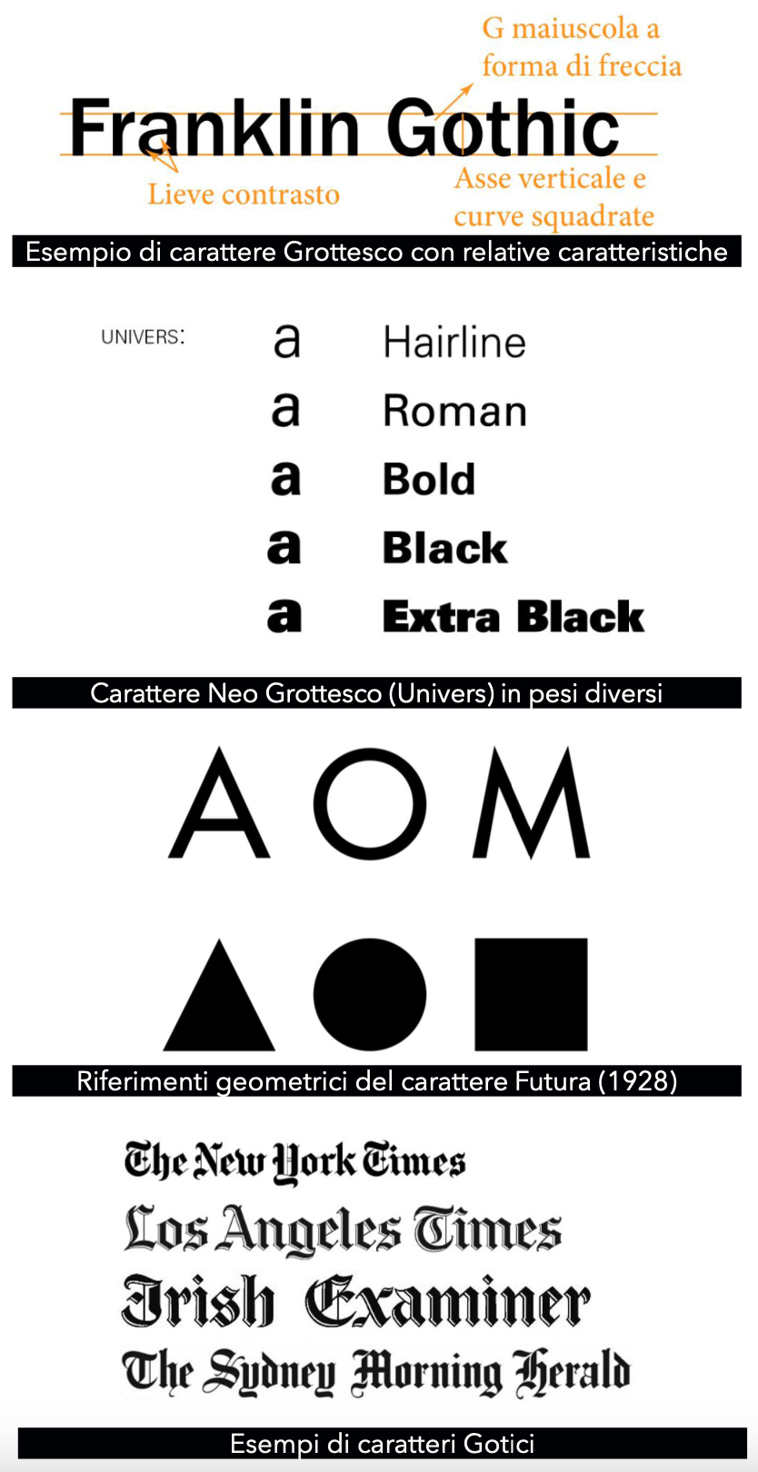
La seconda categoria di Sans Serif, i Neo Grotteschi, hanno caratteristiche molto simili ai Grotteschi, ma sono stati sviluppati a partire dal Secondo Dopoguerra con lo scopo di rispondere alle esigenze del nascente mondo digitale e del moderno graphic design. Questi font si distinguono dai Grotteschi per piccoli dettagli, quali una maggior geometricità, un “g” minuscola priva di occhiello inferiore e la presenza di numerose varianti di peso all'interno di uno stesso Typeface.

Tra gli anni ‘20 e ‘30 del Novecento, insieme ai grotteschi Gill Sans e Johnston Sans (categorizzati anche come font Neo Tradizionalisti, poiché ispirati alle forme degli Old Style) e spinti dalle rivoluzioni artistiche nate intorno alla scuola del Bauhaus e del movimento del De Stijl, nacquero i Sans Serif Geometrici, di cui il Futura è il più famoso di tutti. Questo carattere, disegnato da Paul Renner nel 1928, è considerato il capostipite dei caratteri Geometrici e il suo design è basato sulle tre forme geometriche di base, ossia cerchio, quadrato e triangolo.

Le altre categorie di caratteri
Oltre ai Serif e ai Sans Serif, con le loro relative sotto-categorie, esistono svariate altre categorie di caratteri, più particolari, ma poco leggibili e, per tale motivo, utilizzati solo a scopo decorativo.

Tra i primi caratteri utilizzati, vi furono quelli di stile Gotico, suddivisibili in tre diverse sottocategorie: i Textura, simili alla calligrafia utilizzata nella copiatura manua- le dei libri ed utilizzati da Gutenberg per le primissime stampe; i Schwabacher, diffusi e utilizzati soprattutto in Germania dal 1480 al 1530 e, infine, i Fraktur, creati appositamente per l’imperatore Massimiliano I e utilizzati come font principale per la stampa fino al veto nazista del 1942. Attualmente i caratteri gotici non vengono praticamente più utilizzati, se non per casi specifici, quali testate e loghi dei quotidiani.

I caratteri Script o Informali, invece, sono caratteri che sostanzialmente simulano la calligrafia e la scrittura manuale, in diverse modalità.

Molti altri caratteri vengono raggruppati nella categoria definibile come caratteri Fantasia o Originali che raduna una serie di font decisamente particolari, non adatti ad essere utilizzati nei testi, ma solo per titoli e casi specifici – come ad esempio, il font utilizzato per i libri e i film della saga di Harry Potter.

Infine, nella categoria “Simboli” rientrano i font composti esclusivamente da simboli, icone o emoji, come per esempio lo storico Zapf Dingbats.

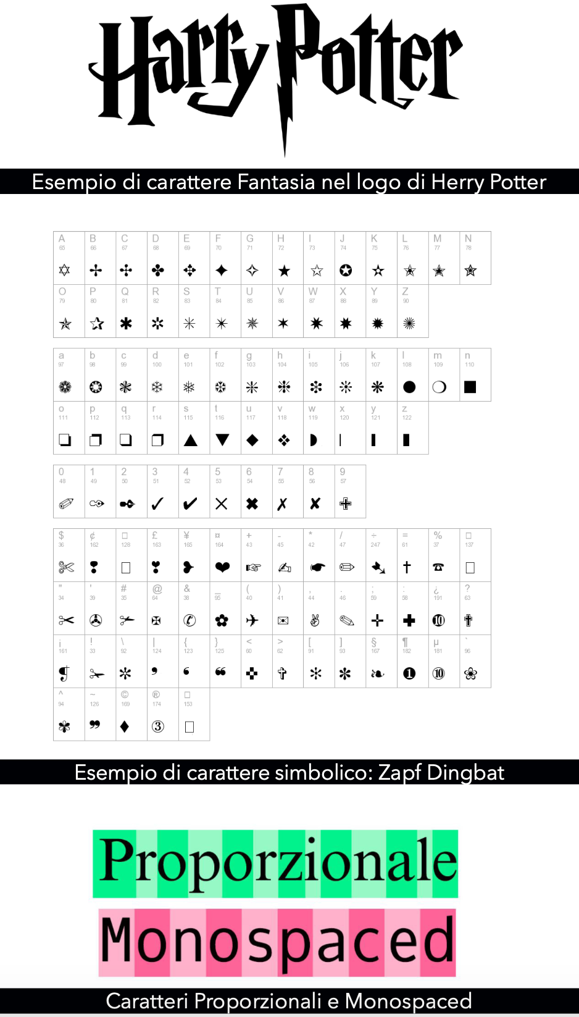
Typeface proporzionali e monospazio
Un’ulteriore distinzione potrebbe essere effettuata tra gli stili di carattere proporzionali e quelli monospazio (Monospace).
Normalmente, nei font proporzionali il kerning (crenatura) varia in proporzione all’ingombro del singolo carattere, distribuendo in modo scalare gli spazi tra i caratteri.

I font proporzionali, che sono ottimi per i corpi di testo, sono i più diffusi ed utilizzati sia per il web che per la stampa.

Al contrario, ogni carattere monospaced occupa lo stesso spazio creando un’area di grande leggibilità. Infatti, nonostante il loro utilizzo sia stato in molti casi sostituito dai proporzionali, raccogliendo l’eredità dei caratteri typewriter (montati sulle matrici delle macchine da scrivere, con martelletti di uguale grandezza), i monospaced sono generalmente considerati i più leggibili dall'occhio umano, ma anche i più distinguibili per quanto riguarda il riconoscimento ottico dei caratteri (OCR) , ossia l'identificazione del testo da parte di particolari programmi per la conversione in testi digitali.

Dagli anni Sessanta questa opzione, basata su una scelta più tecnica che estetica, iniziò a consolidarsi nelle prime interfacce di comando (CLI) e, nei decenni successivi, in sistemi con shell di comando. L’uso dei Monospace è, poi, sopravvissuto oltre le mode, l’avvento dei PC, dei tablet e degli smartphone, diventando sinonimo di programmazione e codice. Infatti, la maggior parte degli editor e ambienti di sviluppo usa ancora font Monospace, che nel frattempo sono diventati numerosi e con molte varianti e, tra i quali possiamo nominare Roboto Mono che ha un’ottima leggibilità con particolare attenzione ai glifi relativi alla punteggiatura.

TYPEFACE A CONFRONTO
I caratteri tipografici sono elementi essenziali di praticamente ogni parte del design prodotto, che si tratti di visual design, o UX o design di stampa tradizionale. Come evidenziato in precedenza non esiste una regola esatta da applicare ad ogni occasione, bensì la scelta del carattere tipografico dovrebbe essere effettuata in base al contesto e, soprattutto, all’obiettivo del prodotto. Infatti, scegliere un carattere tipografico rispetto ad un altro è uno degli aspetti fondamentali per rendere unica una comunicazione scritta: potrebbe sembrare un aspetto marginale, eppure un qualsiasi testo comunica in modo diverso a seconda del carattere utilizzato.

Tra le categorie di Serif e Sans Serif descritte, esistono famiglie di font, dal passato storico importante, ancora largamente utilizzate sia per stampati sia per il web. Qui di seguito porto come esempio alcuni dei Typeface più famosi e apprezzati.
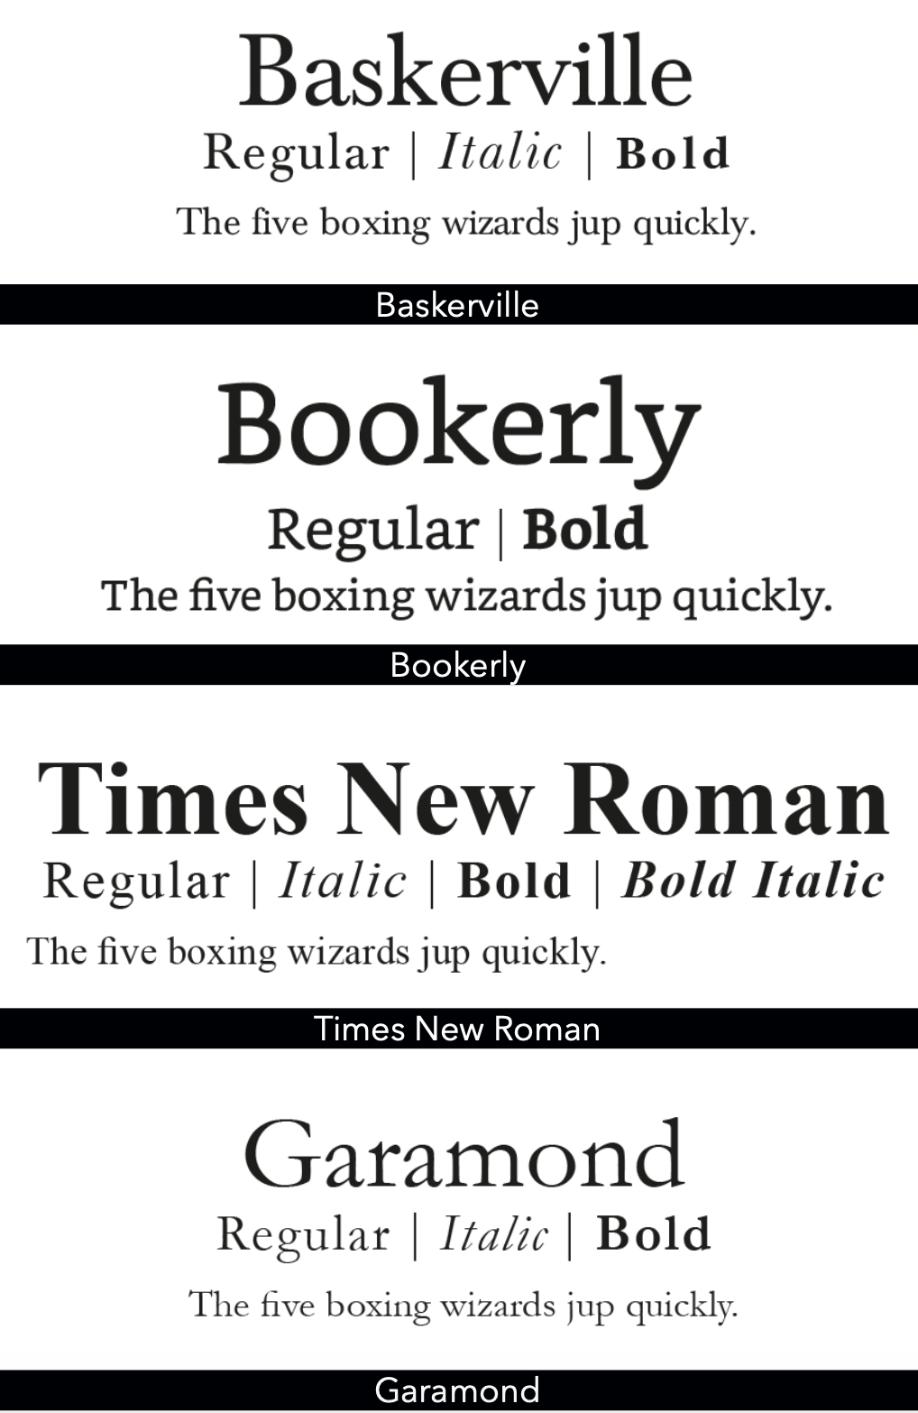
Baskerville è uno dei classici Serif che ha resistito al passare del tempo ed è ancora ampiamente utilizzato. Progettato in un periodo storico di transizione (per questo motivo definito Transizionale), questo font ha avuto successo grazie alle forme delle sue lettere ad alto contrasto. Pur essendo stato adattato a vari mezzi con cui lavoriamo oggi, i dettagli incorporati in ogni glifo, rendono Baskerville inadatto per supporti a bassa risoluzione, inclusi display o stampanti, ma opportunamente utilizzato è un eccellente carattere tipografico serif.

Un’alternativa a Baskerville, capace di mantenere la sua ricchezza di 200 anni, ma garantendo una maggiore leggibilità sullo schermo, è il Bookerly: carattere tipografico moderno e digitale, ispirato a Baskerville e creato da Amazon appositamente per Kindle.

Il Times New Roman, font tradizionale e ampiamente utilizzato, viene spesso snobbato per
la sua apatica neutralità. A proposito di questo
font, Matthew Butterick – tipografo e programmatore americano – scriveva “Times New Roman non è una scelta di font tanto quanto l’assenza di una scelta di font, come l’oscurità dello spazio profondo non è un colore. Guardare Times New Roman è guardare nel vuoto”. Effettivamente, questo carattere è estremamente diffuso, tanto da risultare quasi abusato. Ciò è dovuto principalmente alla sua presenza quasi ubiquitaria nei giornali. Infatti, Times New Roman è stato progettato proprio per il Times di Londra che necessitava di un font compatto, cioè in grado di stipare quante più parole possibile su un’unica riga, ma leggibile. Questa efficienza è stata ottenuta aumentando l’X-height e riducendo significativamente la crenatura, caratteristica che l’ha reso estremamente adatto all'utilizzo nelle colonne sottili dei giornali, ma non risulta ideale per i libri che presentano righe più lunghe.

A causa del suo successo, il Times New Roman è stato adottato dalla maggior parte dei giornali americani, rendendolo uno dei caratteri tipografici più utilizzati. Però, per la sua onnipresenza, l’uso di questo carattere viene spesso sconsigliato, perché risulta apatico ed economico e, al suo posto, vengono consigliati altri font dallo stile editoriale, quali Arnhem, Le Monde Journal o Platin.

Garamond è un carattere tipografico Old Style disegnato da Claude Garamond e ideale per testi lunghi, quali i romanzi. Questo carattere mantiene il gusto dell'epoca, ma i suoi elementi arrotondati conferiscono al testo un aspetto più informale rispetto a molte delle sue controparti serif e le sue forme chiare l’hanno reso un ottimo font per la tipografia stampata: infatti, le x-height creano molto spazio attorno ad ogni lettera, rendendo le parole percettibilmente più grandi e, di conseguenza favorisce una lettura agevole.
Nonostante Garamond sia un font atemporale, le sue forme non sono l’ideale per la tipografia web: infatti, le caratteristiche che lo rendono virtuoso per la stampa, in particolare le curve morbide, risultano sfocate se utilizzate a dimensioni più piccole su uno schermo, riducendone la leggibilità.
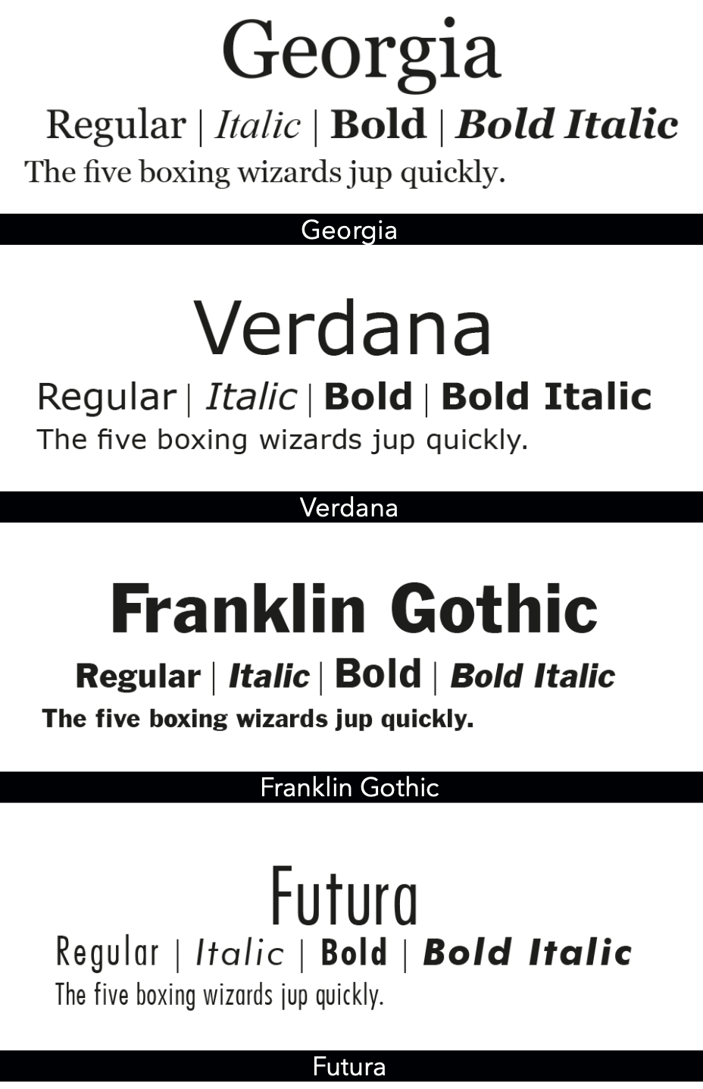
In risposta al fallimento dell’utilizzo web di alcuni dei più influenti caratteri per la stampa, Matthew Carter, rinomato disegnatore di caratteri, è stato incaricato da Microsoft, negli anni ‘90, di progettare un carattere tipografico specifico per la leggibilità sullo schermo. Creò, quindi, il carattere Georgia, ideato mentre lavorava ad una nuova versione del carattere Scotch Roman del XIX secolo, che sebbene ormai sia considerato un classico, presenta un aspetto decisamente più moderno di molti serif tradizionali.

Georgia mantiene moltissime delle qualità del suo predecessore, ma per risultare più leggibile a schermo è stata aumentata la x-height e sono stati creati lievi disallineamenti, che hanno conferito al testo una peculiarità amichevole e affascinante.

Dal talento di Matthew Carter e per ragioni molto simili a quelle dietro la nascita del Georgia,
è stato creato anche il carattere Verdana: un
sans serif progettato specificamente per lo
schermo. Con l’intento di mantenere la chiarezza del carattere e la leggibilità, Verdana ha un
ampio x-height e mantiene alcune delle qualità e delle logiche di progettazione alla base dei serif Old Style (Veneziani). Tuttavia, Carter, consapevole degli spazi potenzialmente vincolanti in cui alcuni testi avrebbero potuto essere concentrati sullo schermo, ha bilanciato le dimensioni dei caratteri di Verdana per evitare di creare un effetto di sovraffollamento quando usato. Man mano che la qualità degli schermi si sta evolvendo, i punti di forza di questo carattere vengono meno; però, considerando che Verdana è stato progettato negli anni ‘90, risulta ancora particolarmente efficace su dispositivi a bassa risoluzione.

L’ampia spaziatura, qualità positiva per il web, lo rende, al contrario, una scelta non ottimale per grandi corpi di testo stampati.

Franklin Gothic è un carattere tipografico sans serif originariamente creato nel 1902 da Morris Fuller Benton e ampliato nella sua versione digitale, tra gli anni ‘70 e ‘90, per includere pesi diversi. Il carattere tipografico originale era pensato per i titoli e per un uso commerciale, piuttosto che per lunghi blocchi di testo, ma gli aggiornamenti di stili e pesi aggiuntivi hanno permesso di ampliare le opzioni di utilizzo.

Le peculiarità senza tempo di Franklin Gothic lo rendono una scelta popolare per molti giornali, quali il Time Magazine e The New York Times, che ancora la usano nelle loro titolazioni. Inoltre, oltre ad essere il carattere scelto per le tessere della versione statunitense e canadese di Scarabeo (Scrabble), nel suo formato “Condensed” è stato utilizzato per i titoli di apertura del film Star Wars.

Sebbene il typeface Franklin Gothic sia ancora incredibilmente popolare, un'alternativa interessante potrebbe essere il font News Gothic, ritenuto un degno successore dell'originale creato da Benton, ma caratterizzato da una corporatura più stretta e meno contrasto nel tratto.

Futura, pubblicato nel 1927, è il risultato diretto del nascente linguaggio visivo della geometria astratta e rispecchia appieno lo spirito del suo tempo, governato dal razionalismo e dal funzionalismo della scuola del Bauhaus. Il carattere è contraddistinto da una rigorosa geometria che deriva da forme semplici, quali cerchio, quadrato e triangolo che gli conferiscono un design essenziale, elegante e moderno.

Gli anni ‘50 furono un periodo d’oro per questo carattere, dal momento che agenzie pubblicitarie e aziende rinomate iniziarono ad utilizzarlo per campagne e headline. Infatti, ritroviamo il Futura nel logotipo di alcuni importanti brand, come Volkswagen e Ikea (ora sostituito dal Verdana) e nelle locandine di noti film come “2001: Odissea nello spazio” e “American Beauty”. Oltre al fatto di essere approdato sulla Luna: Futura è stato scelto per l’incisione della targa lasciata sulla Luna nel 1969, durante la Missione Apollo 11.

Il suo design semplice e lineare dalle qualità moderne e innovative lo rendono un carattere particolarmente adatto per il web e, soprattutto per siti professionali, in quanto rende il testo chiaro e pulito.
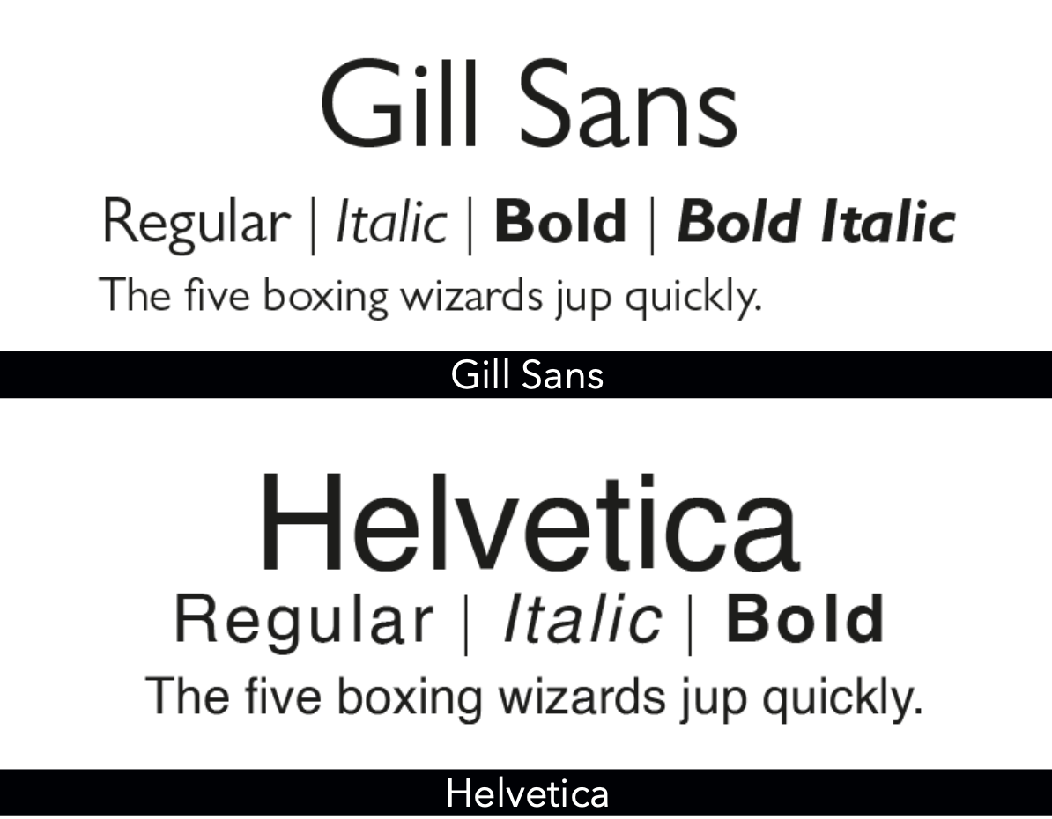
Dalla stessa fonderia da cui è nato il Times New Roman, la Monotype Corporation, è nato il Gill Sans - commissionato al poliedrico artista grafico Eric Gill, per la moderna segnaletica londinese. La caratteristica principale di questo carattere risiede nel fatto di essere un moderno sans serif, ma con un tocco Old Style, ispirato alle lettere classiche romane. Pur non essendo un font razionale e bilanciato, Gill Sans mantiene quel calore che altri caratteri lineari dello stesso periodo non possiedono e, inoltre, fin dalla sua nascita era corredato da un enorme set di pesi che lo rendevano estremamente versatile.

Tra le caratteristiche stilistiche più significative vanno menzionate la sottile curva discendente della “R”, le aste trasversali a mezza altezza delle “M” e l’ampia apertura della “C” con tagli perpendicolari alla linea di base. Invece, i caratteri minuscoli sono vicini alla tipografia classica serif, peculiarità maggiormente evidente nella “t” e nella “g” provvista di occhiello.

Nonostante un periodo di flessione a partire dagli anni ‘60, quando nel panorama internazionale si impose il razionalismo dell’Helvetica, grazie alla sua forte personalità, il Gill Sans tornò in voga negli anni Novanta, quando venne adottato come carattere ufficiale della BBC e resta tutt’ora uno dei font più apprezzati, utilizzato da numerosi brand (Benetton, De Agostini, Mediaset, Tommy Hilfiger, Wikimedia e Toy Story).

Infine, l’appena citato Helvetica, unico carattere tipografico ad aver ispirato il proprio film (Helvetica di Gary Hustwit, 2007), è probabilmente il carattere più famoso e ubiquitario di oggi. Nato nel 1957 da Max Miedinger con il nome di Neue Haas Grotesk, l’Helvetica venne ribattezzato nel 1960 per conferirgli un nome più accattivante per il mercato internazionale. Il nome, infatti, che deriva da Helvetia (Svizzera in latino), è stato pensato proprio per evocare l’avanguardia della Swiss Technology e i designer di tutto il mondo vedevano nell’Helvetica le caratteristiche delle tendenze industriali del tempo.

A consacrare l’Helvetica come uno dei caratteri più influenti di tutti i tempi è stata certamente Apple, che nel 1984, ha deciso di includerlo tra i typeface del sistema Macintosh, permettendone la diffusione anche nel versante della grafica digitale.

Helvetica è stato progettato con numerose particolarità, tra le quali la presenza di tanto spazio negativo che circonda le lettere; il quale all’interno della “a” minuscola va a formare una forma simile a quella di una lacrima. Inoltre, i caratteri Helvetica si sviluppano sempre in verticale o orizzontale (mai in diagonale), preservando la sua personalità essenziale che lo rende un font neutrale, pulito, leggibile e versatile.

LA TIPOGRAFIA NELLA PROGETTAZIONE DI WORDMARK
Come è risultato evidente dagli esempi sopra citati, la tipografia e i Typeface non vengono utilizzati esclusivamente per contenuti testuali di varia lunghezza, ma anche per la creazione di Logotipi. Infatti, uno degli usi – a mio dire - più interessanti della tipografia è legato alla creazione dei Word- marks, ossia di marchi denominativi che include solo in nome dell’azienda, senza simboli, mascotte o badge.

Questa categoria di loghi è, in realtà, ampiamente utilizzata in svariati settori poiché sono puliti e semplici e, pertanto, migliorano il riconoscimento del brand, permettendo un facile utilizzo su diversi mezzi di comunicazione.

Considerando che i logotipi possono includere variazioni di monogrammi per spazi più piccoli, quali i profili dei social media, e data la loro estrema semplicità, la tipografia è essenziale ed estremamente importante per ottenere un risultato accattivante e memorabile e la scelta dei diversi elementi tipografici non si discosta molto dai concetti finora esposti.

Ian Paget, grafico e fondatore di Logo Geek, ha affermato che quando nasciamo, lettere e caratteri sono solo forme, ma successivamente iniziamo ad associare a queste forme delle parole di senso e il design di quelle parole a oggetti e organizzazioni specifici. Infatti, come già evidenziato dallo studio della Hyndman, tendiamo a creare associazioni tra lo stile del carattere e il significato della parola, tanto che se chiedessimo a chiunque di scegliere un typeface appropriato per la parola “Esercito”, la maggior parte delle persone immaginerà, molto più facilmente, un carattere a stencil pesante, piuttosto che uno di tipo calligrafico. Quindi, comprendendo il pubblico di destinazione, è possibile sfruttare le associazioni culturali e visive per comunicare messaggi specifici tramite l’uso di caratteri (e colori) nei loghi.

Poiché i marchi denominativi vengono creati utilizzando solo lettere, scegliere un carattere tipografico che comunichi la personalità del marchio è fondamentale: infatti, l’uso di un typeface script non ha senso se applicato al logo di una banca o di una compagnia assicurativa, poiché non trasmetterebbe la serietà o creerebbe fiducia nel servizio offerto. Al contrario, un serif in maiuscolo non funzionerebbe per un’attività dedicata ai bambini e incentrata sul divertimento e l’apprendimento.

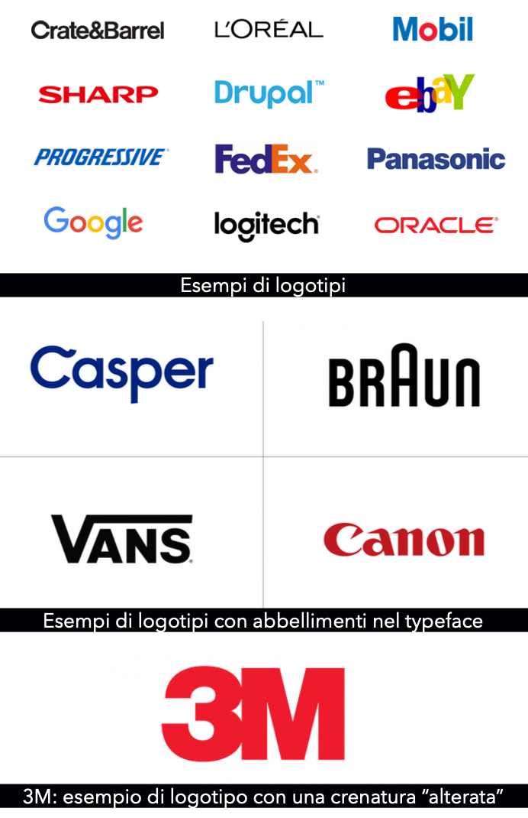
Anche in questo caso, quindi, la scelta tipografica viene effettuata in base al progetto e, ovviamente, all’identità del brand: un carattere graziato tenderà a conferire un aspetto più tradizionale, mentre un serif un tocco più moderno. Risulta, poi, necessario tener conto del peso (regular, bold, light ecc) e dello stile (roman, italic, obliquo ecc) delle diverse lettere: caratteri spessi garantiscono un aspetto vigoroso, massiccio e avvincente al logo, mentre un testo in corsivo light risulterà elegante, arioso e distinto. Alle volte, però, per rendere più accattivante un typeface viene modificato un singolo carattere (inserendo abbellimenti, oppure legature estese) e creando, in questo modo, un elemento di sorpresa che aggiunge memorabilità al logotipo.

Inoltre, la scelta del carattere tipografico inciderà sulla crenatura, ossia la spazio fra i vari caratteri che compongono la parola, ma che può essere “alterata” per creare maggior gioco nel wordmark, per esempio avvicinando due lettere fino a toccarsi, come nel caso di “3M”. Infatti, per citare Ian Paget “un ottimo marchio denominativo è la combinazione di un carattere accuratamente selezionato (o progettato) che sfrutta associazioni culturali e visive, pur mantenendo un accurata crenatura”.

I CALLIGRAMMI
Esistono diverse tipologie di Logotipi, progettati a seconda delle necessità che devono soddisfare, sia in termini di obiettivi sia di identità. Tra queste differenti tipologie, una particolarmente singolare e attraente è il logotipo calligrammatico, ossia un caratteristico logo nel quale la parola o le parole che fanno parte del nome del brand/prodotto vengono plasmate fino a comporre un’immagine riconoscibile ed evocativa dei valori che si desidera vengano associati alla marca stessa.

La parola <<calligramma>> è, per definizione (Treccani), “un’estrosa disposizione delle parole di un testo, soprattutto di un componimento poetico, così da formare disegni decorativi o figure bizzarre". In realtà, la storia dei calligrammi in occidente è da far risalire alla Grecia ellenistica del IV-III secolo a.C., dalla quale ci sono pervenute “poesie figurate” definite da Ausonio “technopaègnia”. I latini, invece, hanno chiamato queste composizioni “carmina figurata”, la cui tradizione è proseguita con successo durante
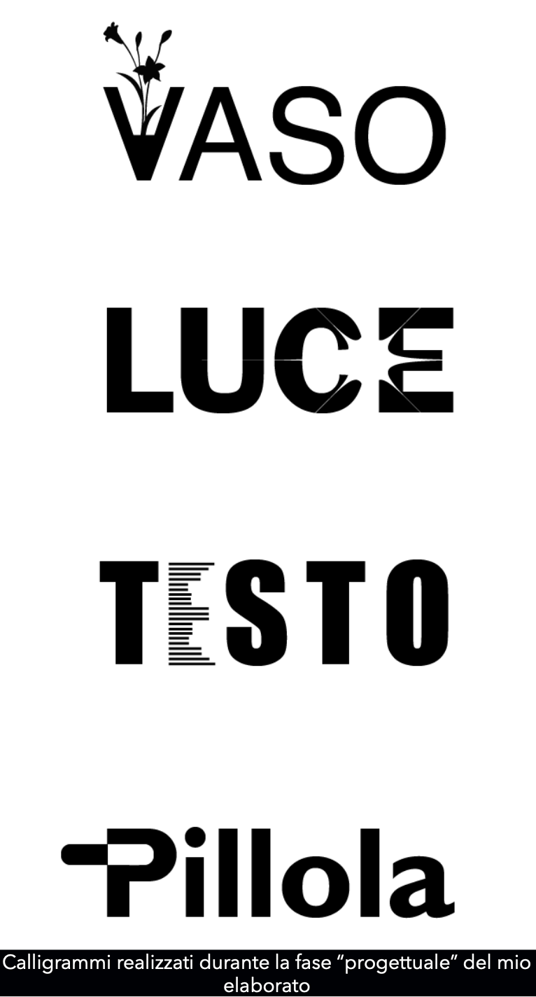
tutto il Medioevo. Di fatto, con modalità e finalità diverse, non si è mai smesso di utilizzare questa tecnica: nume- rosi sono gli esempi a noi pervenuti dal periodo rinascimentale, ma anche le epoche manierista e barocca non hanno mancato di avvalersi delle possibilità polisemiche ed enigmatiche dei testi figurati. Uno degli esempi più famosi è “The mouse’s tale”, di Lewis Carroll, contenuto nel suo libro “Le avventure di Alice nel Paese delle Meraviglie” (1865).

Da un punto di vista grafico, il calligramma può essere risolto in vari modi: come ad esempio, con un testo che definisce una sagoma disponendosi sul contorno di essa, con il testo all’interno di una sagoma, oppure ancora tramite la tipografia e pochi altri segni grafici.

Un esempio virtuoso di questa ultima tecnica è l’opera, collezionata nella serie “Word as Image”, del designer Ji Lee che, tramite l’utilizzo della tipografia e di specifici typeface abbinati a pochi elementi grafici, ha saputo mostrare le infinite possibilità celate dietro le lettere e le parole.

Ispirata dalle creazioni di Lee e volendo applicare alcune delle nozioni trattate in questa relazione, ho deciso di sperimentare con i typeface, le regole tipografiche e le parole per creare dei miei personali calligrammi – riportando, anche ‘essi, in questo mio elaborato.

CONCLUSIONE
Per concludere, possiamo certamente affermare che la tipografia è ovunque: nelle applicazioni per smartphone, nei cartelloni pubblicitari, nei libri e
perfino sulle tazze personalizzate per la colazione. Ogni carattere ha un ruolo specifico ed essenziale nel determinare come viene trasmesso un messaggio, pertanto, pur non esistendo una regola esatta applicabile ad ogni occasione e contesto, la scelta tipografica deve essere effettuata con attenzione e criterio.

Infatti, la tipografia è in grado di creare o distruggere un design: quando usata correttamente ha la potentissima capacità di elevare il design più semplice, distinguendolo dalla massa e trasmettendo in maniera efficace ed efficiente il messaggio desiderato.

SITOGRAFIA

